Crias fêmeas de chimpanzés brincam com pauzinhos como se fossem bonecas
22.12.2010 - 17:28 Por Helena Geraldes
Talvez o presente perfeito para uma jovem chimpanzé esteja na própria árvore de Natal e não debaixo dela. Cientistas de Harvard descobriram que as crias fêmeas tratam os pauzinhos e galhos como se fossem bonecas. Os machos têm brincadeiras diferentes.
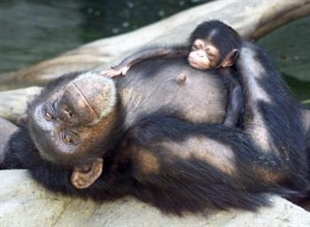
As fêmeas põem de lado os seus galhos assim que se tornam mães
(Enrique Marcarian/Reuters)

Segundo os investigadores da Universidade de Harvard e do Bates College, Richard W. Wrangham e Sonya M. Kahlenberg, respectivamente, as jovens fêmeas mantêm os galhos consigo até elas próprias terem crias.
O estudo, publicado ontem na revista “Current Biology”, apresenta-se como a primeira prova de que uma espécie selvagem brinca com bonecas rudimentares e de que os machos e as fêmeas escolhem brincadeiras diferentes.
Em 14 anos de recolha de dados sobre o comportamento dos chimpanzés no Parque Nacional Kibale, no Uganda, Kahlenberg e Wrangham registaram mais de cem exemplos de crias que carregavam os seus pauzinhos. Em muitos casos, as jovens fêmeas não usavam os galhos para procurar alimentos ou lutar, como fazem por vezes os adultos, ou para qualquer objectivo perceptível. Segundo um comunicado da Universidade de Harvard, alguns jovens chimpanzés levavam os galhos para o sítio onde dormiam e houve uma cria que chegou mesmo a construir uma cama para o seu galho.
“Ao longo de muitos anos temos visto juvenis com galhos de um lado para o outro e porque, às vezes, tratavam-nos como bonecas, queríamos saber se este comportamento representava alguma coisa parecida com uma brincadeira com bonecas”, explicou Wrangham. “Se a hipótese da boneca estivesse certa, pensámos que as fêmeas iriam andar com os seus galhos mais do que os machos e que os abandonariam assim que tivessem as primeiras crias. Agora observámos chimpanzés suficientes para testar ambas as situações.”
Ambos os cientistas acreditam que o seu estudo ajuda a provar que, provavelmente, as crianças dos seres humanos já nascem com as suas próprias ideias sobre como se comportar em vez de imitarem outras raparigas a brincar com bonecas ou, no caso dos rapazes, optar pelos carrinhos. Talvez a escolha dos bonecos não se deva totalmente à socialização, apontam.
A investigação de Kahlenberg e Wrangham foi financiada pela Fundação Nacional da Ciência, Fundação Leakey, National Geographic Society, Fundação Getty e Fundação Wenner-Gren.

In Público,
http://ecosfera.publico.pt/biodiversidade/Details/crias-femeas-de-chimpanzes-brincam-com-pauzinhos-como-se-fossem-bonecas_1472166

